RAPORT Z PROJEKTU

ZADANIE 1

Dla proby n = 10, srednia zarobkow wynosi: 13311.70

CZESC A
Przyjmujemy ze rozkład jest normalny, oraz znamy odchylenie = 15000
Wyniki przedziałów ufności:
90%: [5509.47, 21113.93]
95%: [4014.77, 22608.63]

CZESC B
Estymujemy odchylenie z proby, ze względu na n < 30, uzyjemy rozkładu t-Studenta
Wyniki przedziałów ufności:
90%: [4812.39, 21811.01]
95%: [2823.11, 23800.29]

CZESC C

Sporządzony został histogram oraz wykres kwantyl – kwantyl.
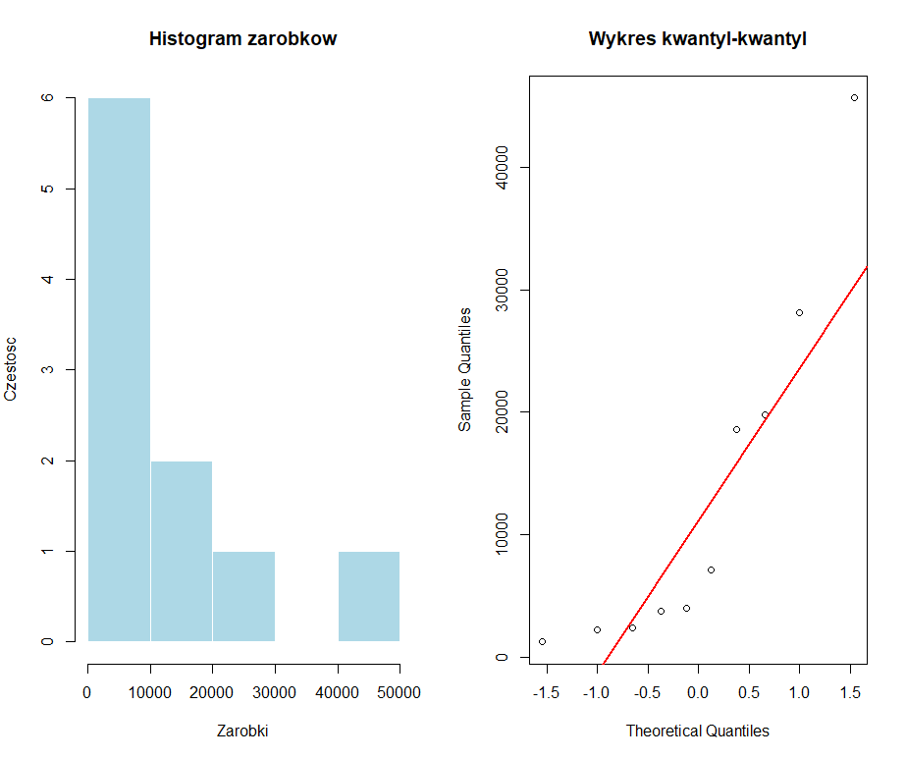
Analizujac wykres, zauważamy ze rozkład jest prawostronnie skosny oraz wystepuja wartości odstające (na wykresie kwantyl-kwantyl nie leza na linii). Zalozenie w podpunkcie A i B o normalności było bledne.
Wyniki przedziałów ufności dla metody Bootstrap:
90%: [6501.96, 20952.54]
95%: [5323.14, 22650.64]

ZADANIE 2
Zbior 1: Anorexia
Dane dotycza wag pacjentek po terapii leczenia anoreksji.\
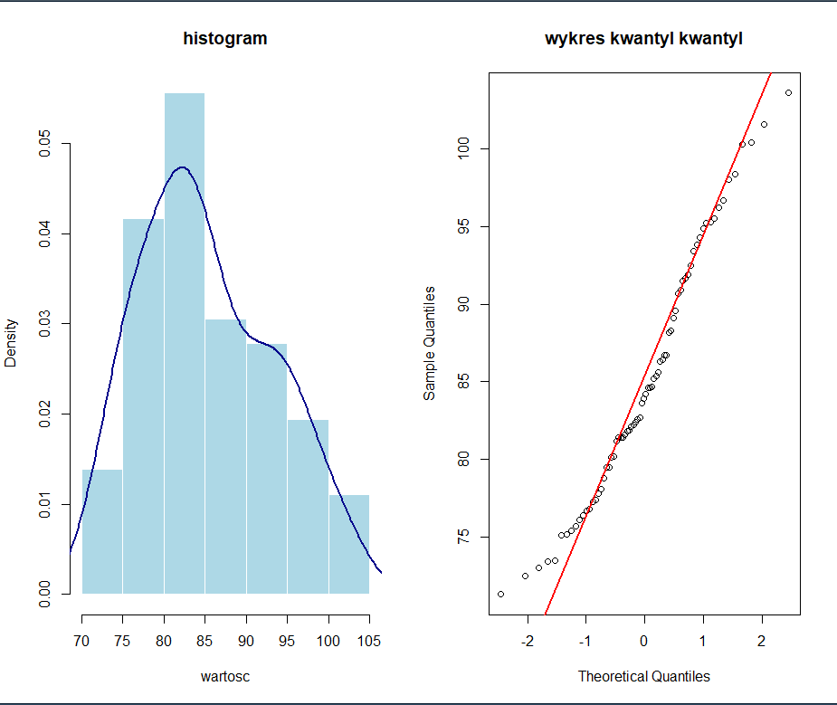
Analiza wykresu sugeruje, ze mamy do czynienia z rozkład zbliżonym do normalnego. Widzimy lekka asymetrie prawostronna. Punkty na wykresie kwantyl-kwantyl sa blisko linii teoretycznej w glownej części wykresu, z odchyleniami na krańcach.

Wyniki przedzialow ufności dla:
95% dla sredniej: [ 83.31649 , 87.04458 ]
95% dla odchylenia: [ 6.905878 , 8.985915 ]
95% dla wariancji: [ 47.69115 , 80.74667 ]

Zbior 2: Aids
Dane przedstawiaja wiek pacjentow w momencie diagnozy
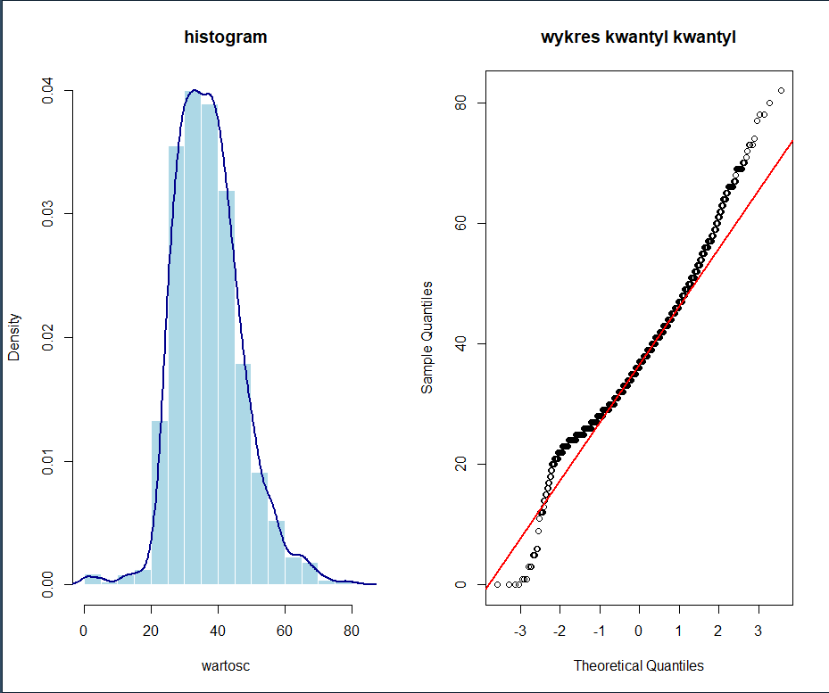
Analiza wykresu kwantyl-kwantyl pokazuje, ze w centralnej części dane pokrywają się z teoretyczna linia, co sugeruje zgodność z rozkładem normalnym dla wiekzosci obserwacji. Widzimy jednak odchylenia na krańcach. Przy tak dużej probce(n > 2000) jest to typowe. Jednak mimo odchyleń mogę uznac, ze rozkład jest zbliżony do normalnego

Wyniki przedzialow ufności dla:
95% dla sredniej: [ 37.04079 , 37.77351 ]
95% dla odchylenia: [ 9.729435 , 10.39455 ]
95% dla wariancji: [ 94.66191 , 108.0466 ]

Zbior 3: Birthwt
Dane przedstawiaja wage matek przed zajściem w ciaze
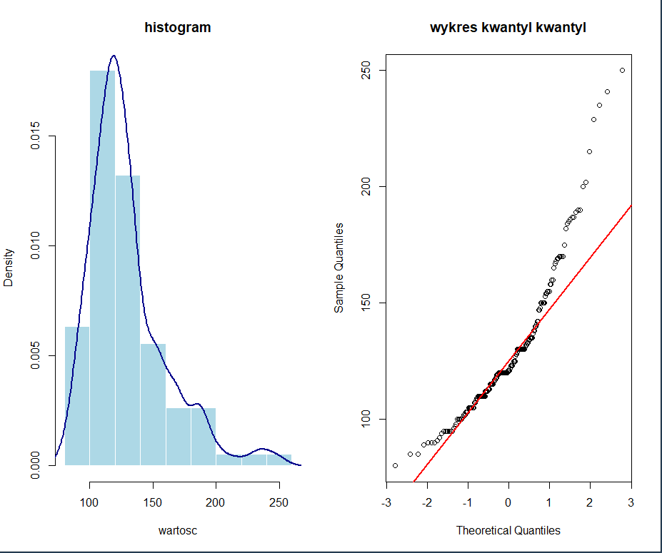
Wykresy jednoznacznie pokazuja brak normalności. Widzimy silna skosnosc prawostronna. Wiekszosc obserwacji skupia się przy tych niższych wartościach, lecz widzimy wartości siegajace krańca wysokich wag. Na wykresie kwantyl-kwantyl punkty odstają drastycznie od linii teoretycznej w gornej części wykresu. Musimy wykorzystać metode bootstrap.

Wyniki przedzialow ufności dla:
95% dla sredniej: [ 125.4972 , 134.302 ]
95% dla odchylenia: [ 25.9727 , 34.84806 ]
95% dla wariancji: [ 674.5813 , 1214.387 ]

